МИНИСТЕРСТВО ОБРАЗОВАНИЯ Ставропольского края
государственное бюджетное профессиональное образовательное учреждение
среднего образования строительный техникум»
(ГБПОУ СПО «ССТ»)

Комиссия профессиональных циклов по экономике
и земельно-имущественным отношениям

УЧЕБНО-МЕТОДИЧЕСКОЕ ОБЕСПЕЧЕНИЕ

внеаудиторной самостоятельной

работы обучающихся
по учебной дисциплине «ОСНОВЫ ЭКОНОМИЧЕСКОЙ ТЕОРИИ»

для студентов 2 курса очной форм обучения
специальности 21.02.05 Земельно-имущественные отношения

Ставрополь, 2022

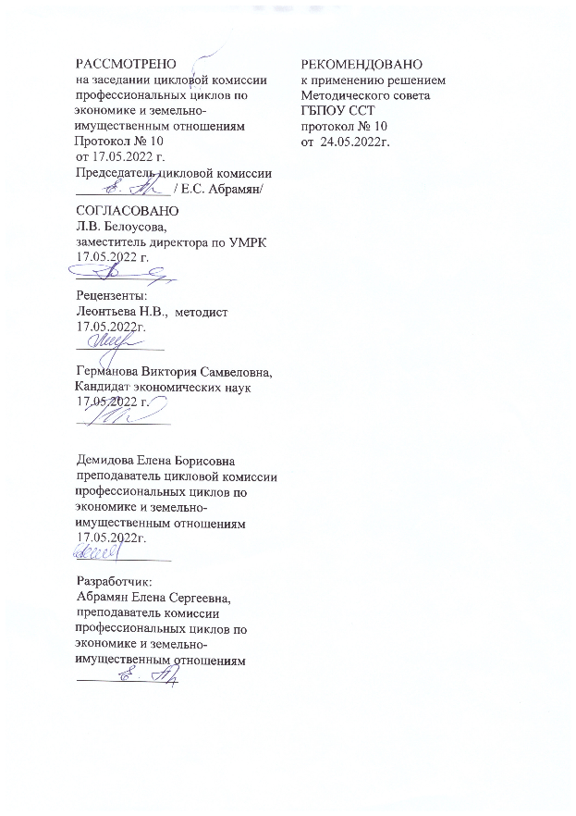

Пояснительная записка

Требования ФГОС третьего поколения диктуют необходимость развития у студентов творческой инициативы, воспитания у них потребности в самообразовании, стремления к повышению уровня своей теоретической подготовки, а также к совершенствованию умений самообразовательной деятельности.
Формирование умений самостоятельной работы студентов – важная задача всех преподавателей.
Внеаудиторная самостоятельная работа студентов позволяет:
– систематизировать, закреплять и расширять теоретические знания и практические навыки студентов, в том числе с использованием специальной литературы;
– развивать познавательные способности и активность студентов;
– формировать самостоятельность мышления,
способность к саморазвитию, самосовершенствованию и самореализации;
– стимулировать интерес к исследовательской работе;
– формировать ключевые компетенции, а именно: углублять эрудицию и кругозор студентов, способствовать освоению ими информационных технологий, развивать лидерские качества, чувства коллегиальности и преемственности в системе родовспоможения, прививать чувство
Предлагаемая система методических указаний призвана помочь студентам сформировать умения и навыки самостоятельной работы с учебной литературой, отвечать на поставленные вопросы.
Если Вы научитесь самостоятельно изучать новый материал, пользуясь учебником или какими-то специально подобранными заданиями, то будет успешно решена задача сознательного овладения знаниями.

1. Цели, основные виды самостоятельной работы

Основная цель самостоятельной работы – изучить основные методы статистической работы, такие как – наблюдение, сводка и группировка, анализ показателей.
Виды самостоятельной работы – это:
1. Проработка конспекта лекции, учебной литературы и Интернет источников.
2. Оформление конспекта.
3. Приготовление ответов на поставленные вопросы по темам.
В рамках освоения дисциплины «Основы экономической теории» формируются основные понятия экономической теории.

Памятка для выполнения самостоятельных учебно-практических заданий

1. Продумайте план выполнения задания:
1.1 Наметьте вопросы для изучения.
1.2 Определите сроки выполнения задания.
1.3 Согласуйте с преподавателем намеченный план, если надо, скорректируйте его.
2. Продумайте из какой литературы можно взять материал для получения ответов на вопросы.
3. Выполните составленный план.
4. Убедитесь, что задание выполнено полностью:
4.1 Оцените, достаточно ли собранного материала.
4.2 Обдумайте собранную информацию, обобщите ее.
4.3 Уточните дополнительные вопросы, возникшие в процессе выполнения задания.
5. Изложите результаты выполнения задания в соответствии с указанием преподавателя в устной или письменной.

2. Карта самостоятельной работы студентов

Тема | Количество часов | Вид работы
Раздел 1. Экономическая теория как наука. Общие экономические понятия | 12
Тема 1.1. Предмет, метод и функции экономической теории. История развития экономической теории. | 4 | Изучение нового материала, проработка конспекта лекции, учебной литературы и Интернет источников  Тематика внеаудиторной самостоятельной работы:  Экономика и система экономических наук.  Методы экономического исследования.  Тематика рефератов:  Меркантилизм – первая школа экономической теории.  Классическая школа физиократов.  Рыночная школа классиков.  Марксистская политическая экономия.  Экономикс. Неоклассическое и кейнсианское направления.
Тема 1.2. Общие проблемы экономической теории | 8 | Изучение нового материала, проработка конспекта лекции, учебной литературы и Интернет источников  Тематика внеаудиторной самостоятельной работы:  Проблема выбора и границы производственных возможностей.  Взаимосвязь стадий общественного продукта  Закон возрастания вмененных издержек.  Экономические потребности.  Закон возвышения потребностей.  Основные типы экономических систем: традиционная, командно-административная и рыночная.  Собственность как основа производственных отношений.  Исторические типы и виды собственности.  Техническая революция как критерий периодизации хозяйственного процесса.  Типы организации хозяйства.  Основные характеристики товара.
Раздел 2. Микроэкономика | 16
Тема 2.1. Сущность рынка. Основные элементы рынка. | 6 | Изучение нового материала, проработка конспекта лекции, учебной литературы и Интернет источников  Тематика внеаудиторной самостоятельной работы:  Экономическая свобода как возможность индивидуума в реализации своих интересов. Частная собственность – основа рыночной экономики.  Функции денег.  Закон денежного обращения.  Спрос и предложение — важнейшие экономические рычаги рыночного механизма.  Спрос, закон спроса.  Предложение, закон предложения.  Эластичность спроса и предложения.  Рыночное равновесие.
Тема 2.2. Теория поведения потребителя. Теория поведения производителя. | 4 | Изучение нового материала, проработка конспекта лекции, учебной литературы и Интернет источников  Тематика внеаудиторной самостоятельной работы:  Полезность. Правило максимизации полезности.  Закон убывающей предельной полезности.  Принципы равенства предельной полезности и предельных затрат.  Бюджетное ограничение.  Потребительские предпочтения.  Кривые безразличия.  Фирмы, основные формы деловых предприятий.  Закон убывающей предельной производительности.  Правило наименьших издержек.
Тема 2.3. Конкуренция и основные виды рыночных структур. | 2 | Изучение нового материала, проработка конспекта лекции, учебной литературы и Интернет источников  Тематика внеаудиторной самостоятельной работы:  Конкуренция и монополия: модели современного рынка.  "Плюсы" и "минусы" монополии.  Антимонопольная политика.
Тема 2.4. Рынки производственных ресурсов | 4 | Изучение нового материала, проработка конспекта лекции, учебной литературы и Интернет источников  Тематика внеаудиторной самостоятельной работы:  Факторы производства и доходы от них.  Своеобразие рынка труда.  Спрос и предложение труда.  Заработная плата.  Рынок капитала.  Капитал - одна из ключевых экономических категорий.  Рынок земли. Особенности земли как фактора производства.  Тематика рефератов:  Предпринимательство как фактор производства.  Факторные рынки и их сущность.
Раздел 3. Макроэкономика | 6
Тема 3.1. Общие понятия о макроэкономике. Основные макроэкономические показатели. | 2 | Изучение нового материала, проработка конспекта лекции, учебной литературы и Интернет источников  Тематика внеаудиторной самостоятельной работы:  Совокупный спрос и совокупное предложение, факторы, влияющие на них.
Тема 3.2. Цикличность развития рыночной экономики. Экономический рост. | 2 | Изучение нового материала, проработка конспекта лекции, учебной литературы и Интернет источников  Тематика внеаудиторной самостоятельной работы:  Перспективы экономического роста.
Тема 3.3. Макроэкономическое равновесие и экономическая динамика. Модели макроравновесной динамики. | 2 | Изучение нового материала, проработка конспекта лекции, учебной литературы и Интернет источников  Тематика внеаудиторной самостоятельной работы:  Понятие макроэкономического равновесия.  Неценовые факторы совокупного спроса.  Неценовые факторы совокупного предложения.  Зависимость потребления от доходов.
Раздел 4. Механизм макроэкономического регулирования | 10
Тема 4.1. Государственное регулирование экономики на макроуровне | 2 | Изучение нового материала, проработка конспекта лекции, учебной литературы и Интернет источников  Тематика внеаудиторной самостоятельной работы:  Цели государственного регулирования и социально экономической политики государства.  Основные направления государственного регулирования.
Тема 4.2. Бюджетно-налоговая политика государства | 2 | Изучение нового материала, проработка конспекта лекции, учебной литературы и Интернет источников  Тематика внеаудиторной самостоятельной работы:  Пути решения дефицита бюджета.
Тема 4.3. Кредитно-денежная политика государства | 2 | Изучение нового материала, проработка конспекта лекции, учебной литературы и Интернет источников  Тематика внеаудиторной самостоятельной работы  Денежные агрегаты  Денежные реформы
Тема 4.4. Социальная политика государства | 4 | Изучение нового материала, проработка конспекта лекции, учебной литературы и Интернет источников  Тематика внеаудиторной самостоятельной работы:  Структура и показатели доходов населения  Принципы распределения доходов в обществе.  Последствия инфляции.  Взаимосвязь безработицы и инфляции.
Раздел 5. Мировая экономика | 2
Тема 5.1. Международные экономические отношения. | 2 | Изучение нового материала, проработка конспекта лекции, учебной литературы и Интернет источников  Тематика внеаудиторной самостоятельной работы:  Международная торговля товарами и услугами.  Международный кредит.  Международная миграция капитала.  Международная миграция трудовых ресурсов.  Международные научно-технические связи.  Образование свободных экономических зон.  Экономическая интеграция.
Итого: | 46

3. Перечень вопросов вынесенных на самостоятельную работу студентов.

Тема 1.1. Предмет, метод и функции экономической теории. История развития экономической теории.

- Экономика и система экономических наук.
- Предмет и функции экономической теории.
- Методы экономического исследования
- Меркантилизм – первая школа экономической теории.
- Классическая школа физиократов.
- Рыночная школа классиков.
- Марксистская политическая экономия.
- Экономикс. Неоклассическое и кейнсианское направления.

Тема 1.2. Общие проблемы экономической теории

- Проблема выбора и границы производственных возможностей.
- Закон возрастания вмененных издержек.
- Экономические потребности.
- Закон возвышения потребностей.
- Основные типы экономических систем: традиционная, командно-административная и рыночная.
- Собственность как основа производственных отношений.
- Исторические типы и виды собственности.
- Техническая революция как критерий периодизации хозяйственного процесса.
- Типы организации хозяйства.
- Основные характеристики товара.

Тема 2.1. Сущность рынка. Основные элементы рынка.

- Экономическая свобода как возможность индивидуума в реализации своих интересов. Частная собственность – основа рыночной экономики.
- Функции денег.
- Закон денежного обращения.
- Спрос и предложение — важнейшие экономические рычаги рыночного механизма.
- Спрос, закон спроса.
- Предложение, закон предложения.
- Эластичность спроса и предложения.
- Рыночное равновесие.

Тема 2.2. Теория поведения потребителя. Теория поведения производителя.
- Полезность. Правило максимизации полезности.
- Закон убывающей предельной полезности.
- Принципы равенства предельной полезности и предельных затрат.
- Бюджетное ограничение.
- Потребительские предпочтения.
- Кривые безразличия.
- Фирмы, основные формы деловых предприятий.
- Закон убывающей предельной производительности.
- Правило наименьших издержек.

Тема 2.3. Конкуренция и основные виды рыночных структур.

- Конкуренция и монополия: модели современного рынка.
- "Плюсы" и "минусы" монополии.
- Антимонопольная политика.

Тема 2.4. Рынки производственных ресурсов

- Факторы производства и доходы от них.
- Своеобразие рынка труда.
- Спрос и предложение труда.
- Заработная плата.
- Рынок капитала.
- Капитал - одна из ключевых экономических категорий.
- Рынок земли. Особенности земли как фактора производства.
- Предпринимательство как фактор производства.
- Факторные рынки и их сущность.

Тема 3.1. Общие понятия о макроэкономике. Основные макроэкономические показатели.

- Валовой национальный продукт.
- Валовой внутренний продукт.
- Чистый национальный продукт.
- Национальный доход.
- Принципы расчёта валового национального продукта: по доходам, по расходам, по добавочной стоимости.
- Совокупный спрос и совокупное предложение, факторы, влияющие на них.

Тема 3.2. Цикличность развития рыночной экономики. Экономический рост.

- Цикличность развития как экономическая закономерность.
- Экономические циклы.
- Стадии цикла и их характеристики.
- Виды экономических кризисов.
- Типы и темпы экономического роста.
- Перспективы экономического роста.

Тема 3.3. Макроэкономическое равновесие и экономическая динамика. Модели макроравновесной динамики.

- Понятие макроэкономического равновесия.
- Неценовые факторы совокупного спроса.
- Неценовые факторы совокупного предложения.
- Зависимость потребления от доходов.
- Типы моделей макроравновесной динамики.

Тема 4.1. Государственное регулирование экономики на макроуровне

- Цепи государственного регулирования и социально экономической политики государства.
- Основные направления государственного регулирования.
Тема 4.2. Бюджетно-налоговая политика государства

- Госбюджет.
- Виды госбюджета.
- Пути решения дефицита бюджета.
- Виды налогов и сборов.

Тема 4.3. Кредитно-денежная политика государства

- Денежные агрегаты
- Денежные реформы

Тема 4.4. Социальная политика государства

- Структура и показатели доходов населения
- Принципы распределения доходов в обществе.
- Измерение безработицы.
- Последствия безработицы.
- Типы безработицы.
- Причины и последствия инфляции.

Тема 5.1. Международные экономические отношения.

- Международная торговля товарами и услугами.
- Международный кредит.
- Международная миграция капитала.
- Международная миграция трудовых ресурсов.
- Международные научно-технические связи.
- Образование свободных экономических зон.
- Экономическая интеграция.

Перечень рекомендуемых учебных изданий, Интернет-ресурсов, дополнительной литературы

Основные источники:

- Слагода В.Г. Основы экономической теории [Текст]: учебное пособие /В.Г.Слагода.- М.: ФОРУМ: ИНФРА-М, 2015. – 215 с.

Дополнительные источники:
- Основы экономической теории (СПО). Учебное пособие : учебное пособие / С.А. Шапиро, Е.А. Марыганова. — Москва : КноРус, 2019. — 263 с. — ISBN 978-5-406-06459-7.Режим доступа:https://www.book.ru/book/930458
- Янова П.Г. Экономическая теория [Электронный ресурс] : учебно-методическое пособие / П.Г. Янова. — 2-е изд. — Электрон. текстовые данные. — Саратов: Ай Пи Эр Медиа, 2019. — 243 c. — 978-5-4487-0376-8. — Режим доступа: http://www.iprbookshop.ru/79697.html
- Куликов, Л.М. Основы экономической теории. : учебное пособие / Куликов Л.М. — Москва : КноРус, 2019. — 247 с. — (СПО). — ISBN 978-5-406-07181-6. — URL: https://www.book.ru/book/931840
Интернет-ресурсы
- Федеральный образовательный портал: Экономика. социология, менеджмент [Электронный ресурс]. – Режим доступа: http://ecsocman.hse.ru/
- Административно-управленческий портал [Электронный ресурс]. - Режим доступа: http://www.aup.ru/
- Министерство финансов РФ [Электронный ресурс]. – Режим доступа: http://www1.minfin.ru/ru/
- Министерство экономического развития РФ [Электронный ресурс]. –Режим доступа: http://www.economy.gov.ru/
- Предприниматель [Электронный ресурс]. – Режим доступа: http://www.radas.ru/
- Министерство РФ по налогам и сборам [Электронный ресурс]. – Режим доступа: http://www.nalog.ru/
- СПС «Гарант» [Электронный ресурс]. – Режим доступа: http://www.garant.ru/
- СПС «Консультант плюс» [Электронный ресурс]. – Режим доступа: http://www.consultant.ru/

